物理实验报告

实验名称：惠斯登电桥
指导教师：王鲲

班级：混合2402
姓名：张驰
学号：3240103480

实验日期: 2025年5月8日 星期四上午

浙江大学物理实验教学中心

1. 实验综述
（自述实验现象、实验原理和实验方法，不超过300字，5分）
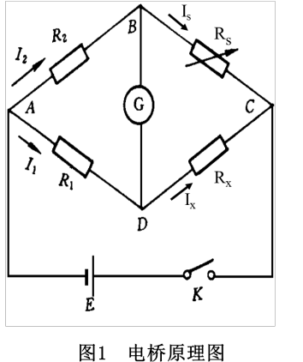
一、电桥原理
如图为电桥的原理图，调节$R_{s}$使得检流计$G$无电流通过时，有如下电流关系：
$$R_{x}=\frac{R_{1}}{R_{2}}⋅R_{s}$$
如此便可求出$R_{x}$的值。

二、交换法减小系统误差
若直接使用上述方式来测定电阻，则其结果可能受到$R_{1},R_{2}$本身阻值误差的影响。为了减小其影响，进行如下操作：
在调节平衡后，交换$R_{x},R_{s}$的位置，然后重新调节$R_{s}$至$R_{s}^{'}$使得电桥重新平衡。这样，再结合上式，可以得到：
$$R_{x}=\sqrt{R_{s}R_{s}^{'}}$$
消除了$R_{1}R_{2}$阻值误差的影响。基于此，可以求出其不确定度为：
$$\frac{ΔR_{x}}{R_{x}}=\frac{1}{2}\sqrt{{\left(\frac{ΔR_{s}}{R_{s}}\right)}^{2}+{\left(\frac{ΔR_{s}^{'}}{R_{s}^{'}}\right)}^{2}}≈\frac{ΔR_{s}}{R_{s}}$$
因此只需要求出仪器的允差。作为具有一定精度的标准电阻箱，其仪器允差为：
$$\frac{ΔR_{s}}{R_{s}}=±\left(a+b\frac{m}{R_{s}}\right)\%$$
其中$a$是精度等级，$b$是精确度相关系数，$m$为所使用电阻箱的总转盘数。

三、电桥灵敏度
由于当电流变化极其微小的时候，电桥示数可能不会变化，此时也会导致测量结果有所误差。为了更好地处理这一点，我们定义灵敏度如下：
$$S=\frac{Δd}{ΔR_{x}/R_{x}}=\frac{Δd}{ΔR_{s}/R_{s}}$$
其中$ΔR_{s}$是电阻箱的该变量，$Δd$为待测电阻的相对改变量引起的检流计$G$中的偏转格数。
在实际测量中，可以在平衡后，改变$R_{s}$使得指针偏离$0.2$小格，这样能够得到：
$$ΔS=\frac{0.2R_{s}}{S}$$
从而能够最终得到测量电阻$R_{x}$的相对不确定度计算公式。
2.实验重点
（简述本实验的学习重点，不超过100字，3分）

- 掌握惠斯登电桥工作原理及其特点，学会自组电桥测量未知电阻。
- 掌握正确使用 QJ-23 型盒式惠斯登电桥测量电阻的方法。
- 学习如何对测量结果进行误差分析。

3.实验难点
（简述本实验的实现难点，不超过100字，2分）

- 准确保留有效数字，求出不确定度，并准确保留结果形式。
- 理解该实验每一步测量数据的原因，以及其背后的原理。
- 掌握电桥灵敏度的相关概念，以及其测量方式。

二、原始数据
（将有老师签名的“自备数据记录草稿纸”的扫描或手机拍摄图粘贴在下方，20分）
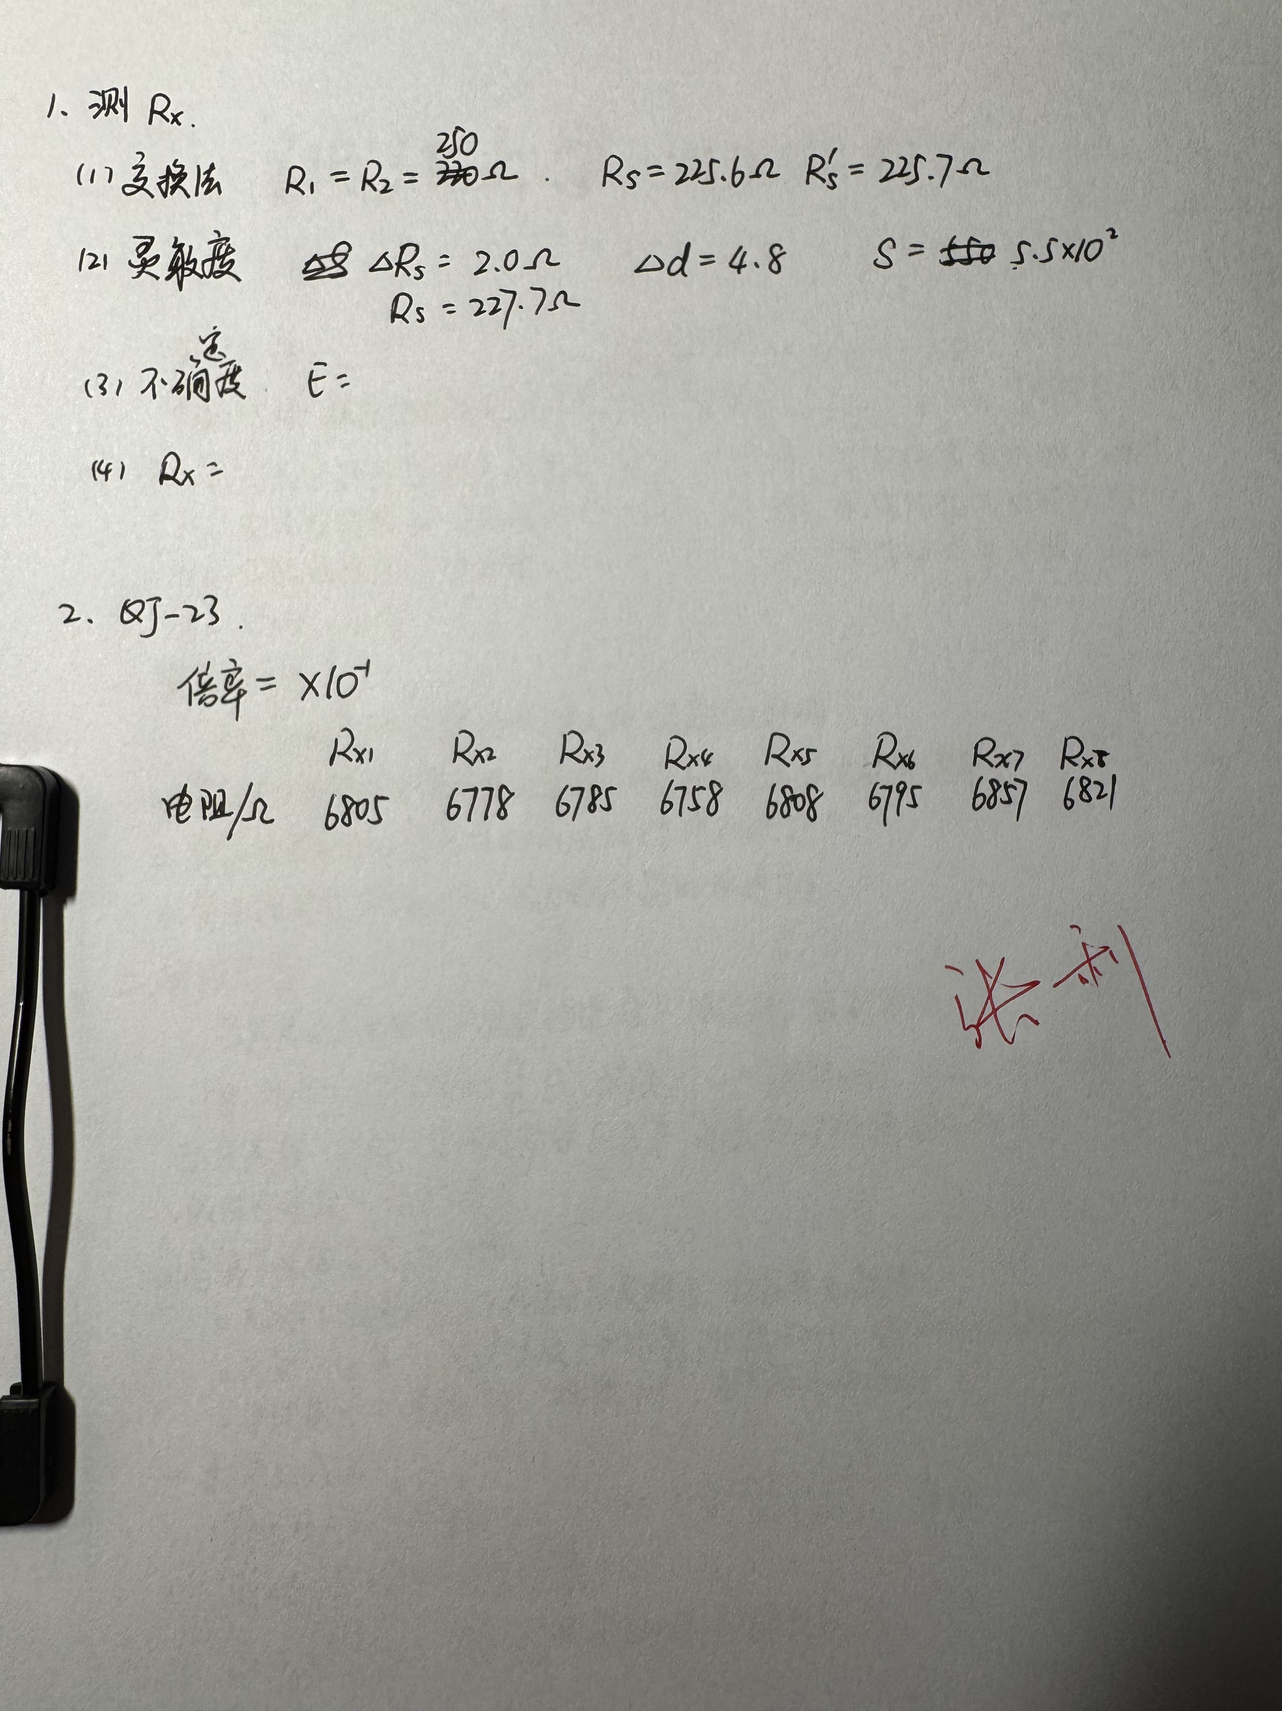
三、结果与分析
1. 数据处理与结果
（列出数据表格、选择数据处理方法、给定测量或计算结果，30分）
- 用交换法测量未知电阻阻值：
按原理图连接电路，将$R_{1},R_{2}$调节为$250Ω$，调节$R_{s}=225.6Ω$时，电桥电流示数为$0$。按交换法要求交换$R_{1},R_{2}$，再次调节$R_{s}=225.7Ω$时，电桥示数为$0$。据此可以得到：
$$R_{x}=\sqrt{R_{s}R_{s}^{'}}=225.6Ω$$
- 测量电桥灵敏度：
测量当$ΔR=2.0Ω$时，电流计偏转了$Δd=4.8$，据此可以计算得到：
$$S=\frac{Δd}{ΔR_{s}/R_{s}}=5.5×{10}^{2}$$
- 利用 QJ-23 型盒式惠斯登电桥测量未知电阻：
倍率调节为 $×{10}^{-1}$。
 | Rx1 | Rx2 | Rx3 | Rx4 | Rx5 | Rx6 | Rx7 | Rx8
电阻$/Ω$ | 680.5 | 677.8 | 678.5 | 675.8 | 680.8 | 679.5 | 685.7 | 682.1
表 1电阻测量结果
计算测得电阻平均值为$\overline{R_{x}}=680.1Ω$。
2．误差分析
（运用测量误差、相对误差、不确定度等分析实验结果，20分）
- 计算$R_{x}$的不确定度：
$$E=\frac{ΔR_{x}}{R_{x}}=\sqrt{{\left(0.001+\frac{0.002m}{R_{s}}\right)}^{2}+{\left(\frac{0.2}{S}\right)}^{2}}=1.1×{10}^{-3}$$
由此可得：$ΔR_{x}=R_{x}×E=0.25Ω$，所以$R_{x}=\left(225.7±0.25\right)Ω$。
- 计算多个电阻的标准偏差与离散度：
计算标准偏差如下：
$$S=\sqrt{\frac{1}{7}\sum_{i=1}^{8}{{\left(R_{xi}-\overline{R_{x}}\right)}^{2}}}=9Ω$$
计算离散度如下：
$$\frac{S}{\overline{R_{x}}}×100\%=1.3\%$$

3．实验探讨
（对实验内容、现象和过程的小结，不超过100字，10分）
在本次实验中，我再一次接触到了电桥，对惠斯登电桥的基本原理有了更深刻的理解。同时，在数据处理方面，我对不确定度、标准偏差的计算有了更好的理解。在实验思想方面，我认为该实验中交换法来消除$R_{1},R_{2}$的影响的方法是其智慧之处。
四、思考题
（解答教材或讲义或老师布置的思考题，10分）

- 因为用电桥来代替电压表、电流表，排除了电表内阻带来的误差，使得在理论上测量值更加准确。电桥产生误差的因素主要有已知电阻的误差、判断平衡的误差等。
- 增加电流计的灵敏度，提高电阻调节的精度。
- 比较臂电阻调节不合理；或电路连接错误（或出现短路）；或未对电流计初始调零。
- 选择合适的比率，使得调节时能够让电流计指针偏转和复位。这样在保证了能得到数据的情况下，最大化了有效数字。
- 在电桥上安装四个已知阻值的电阻，并使得电桥两端产生微小的电势差，根据电表的偏转，利用欧姆定律可以直接得到其内阻。不能去掉，需要电表能够进行双向偏转。

注意事项：
1.用WORD或WPS格式上传“实验报告”，文件名：学生姓名+学号+实验名称+周次。
2.“实验报告”必须递交在“学在浙大”的本课程的对应实验项目的“作业”模块内。
3.“实验报告”成绩必须在“浙江大学物理实验教学中心网站”-“选课系统”内查询。
4.教学评价必须在“浙江大学物理实验教学中心网站”-“选课系统”内进行，学生必须进行教学评价，才能看到实验报告成绩，教学评价必须在本次实验结束后3天内进行。
5.“普通物理学实验Ⅰ”和“物理学实验Ⅰ”都用本实验报告。

浙江大学物理实验教学中心制

